RADYASYON ÇEŞİTLERİ

Radyoaktif maddelerin atom çekirdeklerinden etrafa saçılan radyasyon çeşitleri aşağıdaki şemada gösterilmiştir.

Şema 2. Radyasyon Çeşitleri

İYONLAŞTIRICI RADYASYONLAR

Alfa Işınları

Alfalar, iki proton ve iki nötrondan oluşan Helyum atomu çekirdekleri olup, temsili olarak ₂He⁴ şeklinde gösterilmektedir. Alfa parçacıkları daha ziyade tabiatta oluşmuş ve atom ağırlıkları büyük olan polonyum, toryum, radyum, uranyum gibi tabii radyoaktif izotoplardan yayınlanır. Ayrıca suni (yapay) radyoaktif maddeler de alfa yayınlarlar.
Büyük kütleleri nedeniyle çevrelerindeki maddeyi geçerken, çabucak soğurulduklarından fazla ilerleyemezler( Şekil 2). İnce bir kağıt, her çeşit giyecek ve insanın derisi alfaları soğurmaya yeterlidir. Fakat yüksek iyonlaştırıcı olma özelliklerinden dolayı, bu ışınlar tehlikelidirler. Solunum ve sindirim sistemlerine herhangi bir yolla girdiklerinde zararlı etkileri çok büyük olur.
Alfa saçan radyoaktif maddelere örnek olarak; Radyum (Ra-226), Radon (Rn-222), Plutonyum (Pu-238) gösterilebilir.

Beta Işınları

Bir elementin çekirdeğindeki proton veya nötronların fazlalığından dolayı çekirdeğin yayınladığı yüksek enerjili elektronlardır. Beta ışınları da parçacık özelliği gösterirler. Bu ışınların yüksek enerjili olanları bile birkaç mm kalınlığındaki metal levha ile durdurulabilir.
Beta saçan radyoaktif maddelere örnek olarak; Potasyum (K-40), Stronsiyum (Sr-90), Karbon (C-14) gösterilebilir.

Gama Işınları

Gama ışınları, yüksek enerjili fotonlardan oluşan elektromagnetik dalgalar halinde yayıldıklarından giricilikleri daha fazladır. Elektrik olarak yüksüz ve kütleleri yoktur. Çekirdeğin yapısını değiştirmez, gama yayınlanması çoğunlukla alfa ve beta bozunmasından sonra olur. Örneğin havada birkaç yüz metre, kurşunda 8-10 cm gittikleri halde, yine de tümüyle soğurulamazlar.
Gama saçan maddelere birkaç örnek, Sezyum (Cs-137), Kripton (Kr-88), Kobalt (Co-60) gösterilebilir.

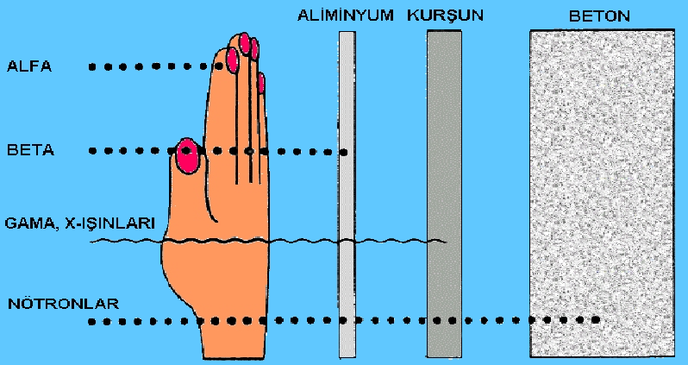

Şekil 2. Radyasyon türlerinin giricilik özellikleri

İÇME SULARINDA TOPLAM ALFA/BETA RADYOAKTİVİTESİNİN TAYİNİ
Bilindiği gibi insanların en çok tükettikleri ve sağlık açısından büyük önem taşıyan tüketim maddesi sudur. Yeryüzündeki sular güneş enerjisi sayesinde sürekli bir döngü halindedir (Hidrolojik çevrim). İnsanlar gereksinimleri olan suyu bu döngüden alırlar ve kullandıktan sonra bu döngüye iade ederler. Bu süreç içerisinde sular fiziksel ve kimyasal kirliliğe maruz kalabilecekleri gibi geçtikleri veya bulundukları ortama bağlı olarak radyoaktif maddeler yönünden de kirletilebilirler. Özellikle yeraltı suları değişik jeolojik oluşumlarla temas halindedir. Bu oluşumların içeriğinde bulunan kimyasal bileşikler suda çözünme derecelerine göre yeraltı sularına az ya da çok oranda karışır. Yeraltındaki çeşitli özellikteki jeolojik oluşumlarda değişik oranlarda radyoaktif maddeler de bulunmaktadır. Bu maddeler magmatik oluşumlarda en fazladır. Ayrıca kil gibi tortul kütlelerde de radyoaktif maddelere rastlanmaktadır. Kum, çakıl, kumtaşı, çatlaklı kalker gibi tortul kütlelerde ise çok az miktarda radyoaktif madde bulunmaktadır. Yerkabuğu içindeki doğal radyoaktif maddelerin bulunduğu ortamlardan geçen veya bulunan sular radyoaktivite içerir. Yerkabuğu içindeki doğal radyoaktif maddeler; Uranyum (U-238), Toryum (Th-232), Aktinyum serisi radyonüklitler veya onların bozunma ürünlerinden oluşur. Uranyum 238’in bozunması sonucu ortaya çıkan alfa aktif maddelerden başlıcaları, Radon (Rn-222) ve Radyum (Ra-226) dır. İçme sularının bir kısmı çözünmüş madde olarak içerdikleri potasyumun miktarına bağlı olarak da beta aktiftirler. Potasyum içinde doğal olarak çok az bir bollukta (% 0.0118) Potasyum (K-40) bulunur. Ancak K-40’ın sulardaki beta aktivitesi düşük seviyededir.
Çevre ve gıda örneklerinin radyoaktif kirlenmesine neden olabilen bu doğal radyoaktif maddelerin dışında, doğada varolmayan ancak atmosferde yapılan nükleer denemeler ve nükleer kazalar sonucu ortaya çıkan birçok radyonüklit Stronsiyum (Sr-90, Sr-89), Sezyum (Cs-137) vb. radyoaktif yağışlarla yeryüzüne inerek radyoaktif kirlenmeye sebep olur.
İçme sularının güvenilir bir şekilde tüketilmesi için, fiziksel ve kimyasal parametrelerin yanı sıra toplam alfa ve toplam beta radyoaktif madde konsantrasyonlarının da izin verilen maksimum değerlerin altında olması gerekmektedir.
Dünya sağlık Teşkilatı (World Health Organization) ve T.C. Sağlık Bakanlığı tarafından izin verilen maksimum toplam alfa ve toplam beta radyoaktivite değerleri aşağıda verilmiştir.
Toplam alfa = 0.1 Bq/L

Toplam beta = 1.0 Bq/L

Bu değerler; T.C. Sağlık Bakanlığı tarafından 2001 yılında, ” İçilebilir Nitelikteki Suların İstihsali Ambalajlanması, Satışı ve Denetlenmesi Hakkında Yönetmelik” ile yayınlanmıştır.

NİÇİN TOPLAM ALFA/BETA ?

Radyoaktif kirlenmenin boyutunu tespit etmek için spesifik alfa ya da spesifik beta yayan radyoizotopların tayinleri birtakım radyokimyasal ayırma ve saflaştırma işlemleri gerektirdiğinden her bir radyoizotopun tayini oldukça zaman alıcı ve pahalıdır. Bu yüzden herhangi bir nükleer kaza esnasında öncelikle toplam alfa ve beta radyoaktiviteleri tayin edilerek limit değerlerin üzerinde bir aktivite saptanırsa ancak o zaman radyoaktif kirlilikten söz edilir ve her bir radyoizotopun kalitatif ve kantitatif olarak tayin edilmesi gerekir.
Türkiye Atom Enerjisi Kurumu-Ankara Nükleer Araştırma ve Eğitim Merkezi Nükleer Kimya Bölümü Sayım Laboratuvarında; Türkiye’nin doğal radyasyon haritasının çıkartılması bağlamında her türlü çevre ve gıda örneğinde toplam alfa/beta radyoaktiviteleri tayinine yönelik çalışmalar yapılmaktadır. Ayrıca içme suyu işletmecilerinin Sağlık Bakanlığı’ndan suların radyoaktivite yönünden içilebilir su olduğuna dair ruhsat alabilmeleri için gerekli toplam alfa/beta radyoaktivite analizleri ücret karşılığı yapılmaktadır.
Nükleer Sayım Laboratuvarı’nın ISO 17025 standardına göre akredite edilebilmesi için birçok ülkenin ortaklaşa yürüttüğü ve IAEA’nın desteklediği QA/QC (Kalite Temin/Kalite Kontrol) projesine dahil olunmuş ve bu proje kapsamında laboratuvar yabancı uzmanlar tarafından iki ayrı denetimden geçmiştir. Bu denetimler sonucu yapılan çalışmaların ISO 17025 standardına uygun olduğu denetçiler tarafından rapor edilmiştir.

HAZIRLAYANLAR

Şenay TÜLÜMEN Sultan AKÇAY Simay OYMAK
Kimya Yük. Müh. Yük. Kimyager Kimya Yük. Müh.
TAEK-ANAEM TAEK-ANAEM TAEK-ANAEM

REFERANSLAR

- Measurement of Radionuclides In Food and The Environment, Technical Reports Series No.295, IAEA, Vienna, 1989
- Radiochemistry, C.Keller, Ellis Horwood Limited, 1988
- Hidrolojide İzotoplar ve Nükleer Teknikler, Devlet Su İşleri Genel Müdürlüğü, Adana, 9-14 Kasım 1987
- İçilebilir Nitelikteki Suların İstihsali Ambalajlanması, Satışı ve Denetlenmesi Hakkında Yönetmelik, T.C. Sağlık Bakanlığı Temel Sağlık Hizmetleri Genel Müdürlüğü, Ankara, 2001
- Türkiye Atom Enerjisi Kurumu Yayınları - Radyasyon Güvenliği
- Türkiye Atom Enerjisi Kurumu Yayınları - Radyasyon ve Radyasyondan Korunma, Istanbul, 1999
- Türkiye Atom Enerjisi Kurumu Yayınları - Günlük Yaşantımızda Radyasyon

